Rapport de stage (2nde)
Le stage s'est déroulé, du 9 au 14 Février 2015, dans le cabinet dentaire de M. KANBAR Fouad, chirurgien dentiste dans la rue de Lille à Cambrai au numéro 2 bis, ayant comme numéro : 06 30 56 65 13 et comme adresse mail fouadkanbar@hotmail.fr
NOM et prénom de l'élève : KANBAR Yousra
Classe : 2nde 5
Nom du professeur principal et de l'enseignant responsable du suivi du stage : M. Prevost
Année scolaire : 2014-2015
Nom et adresse du lycée : Lycée Fénelon, Place François de Fénelon, 59407 Cambrai
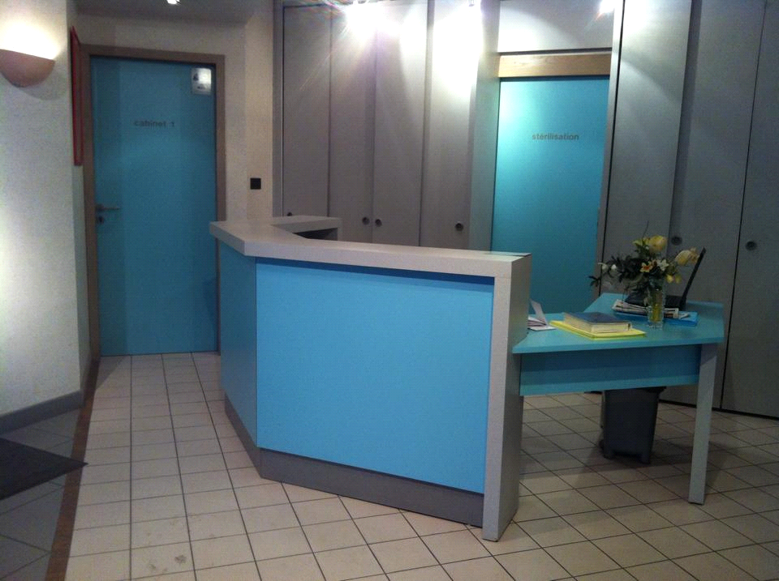

Remerciements au docteur et chirurgien dentiste KANBAR Fouad pour son accueil à son cabinet dentaire, pour m’avoir donné des tâches intéressantes à effectuer et aussi pour m’avoir appris beaucoup de choses sur le métier mais aussi le milieu médical et ce qui l’entoure.

Sommaire :
1) Introduction (p.3)
2) Fiche d'identité et présentation de l'entreprise (p. 3 jusqu’au début de p. 18)
3) Les métiers observés de l'entreprise (p.18 à p.22)
4) Bilan de stage (p.22 à 23)
1) Introduction
J'ai dans mes projets de faire médecine puis me diriger vers les métiers dentaires comme l'orthodontie ou la chirurgie dentaire pour la qualité de vie, mais qui offrent aussi des possibilités variées et moins d'années d'études, voire plus amplement découvrir un milieu médical pour me donner une idée des conditions de travail en cabinet. Être en contact permanent avec les patients les aider, être à leur écoute m'intéresse et ces métiers offrent la possibilité de s'installer en cabinet et donc être totalement indépendant. D'autant plus que les horaires ne sont pas contraignants. En effet, je préférerai en avoir un plutôt que de me diriger vers les structures comme les hôpitaux. C'est pour cela que j'ai décidé de le réaliser dans un cabinet dentaire.
2) Présentation de l'entreprise
2.1) Coordonnées de la structure d'accueil
Le cabinet dentaire existe depuis les années 60 au 2 bis rue de Lille à Cambrai, étant l'un des plus anciens de Cambrai. Il appartenait avant au Docteur Illes, puis au Docteur David et appartient aujourd'hui au docteur Kanbar qui a donc en ayant repris le cabinet, racheté la clientèle de l'ancien praticien. Les locaux restent modernes grâce à la rénovation qui a été faite par un architecte d'intérieur. Il appartient à M. Kanbar depuis décembre 1999.
Il s'agit d'un cabinet dentaire donc la profession est libérale (chirurgien dentiste). Le secteur d'activité visé est celui des services, donc le tertiaire.
2.2) Situation géographique
Le cabinet se situe dans la ville-centre de Cambrai, au 2 bis rue de Lille. Le docteur propriétaire de la structure et y travaillant habite juste à côté au Boulevard Faidherbe parallèle à la rue de Lille, donc il s'y rend à pied.
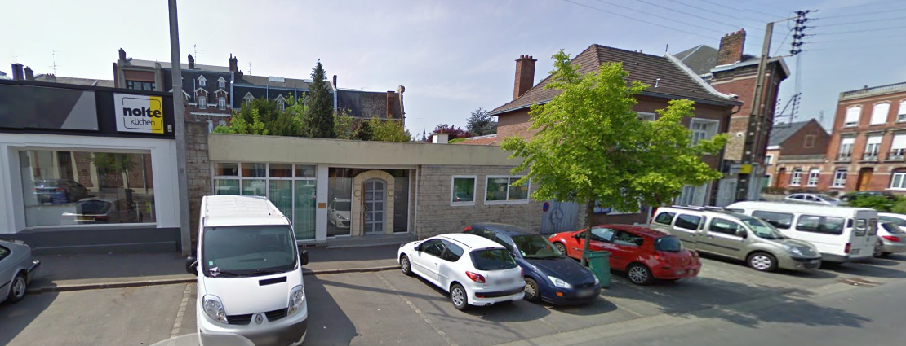
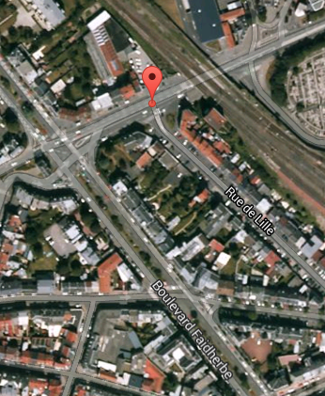
2.3) Décrire les locaux et le matériel
Plan des locaux de l'entreprise :

Accueil
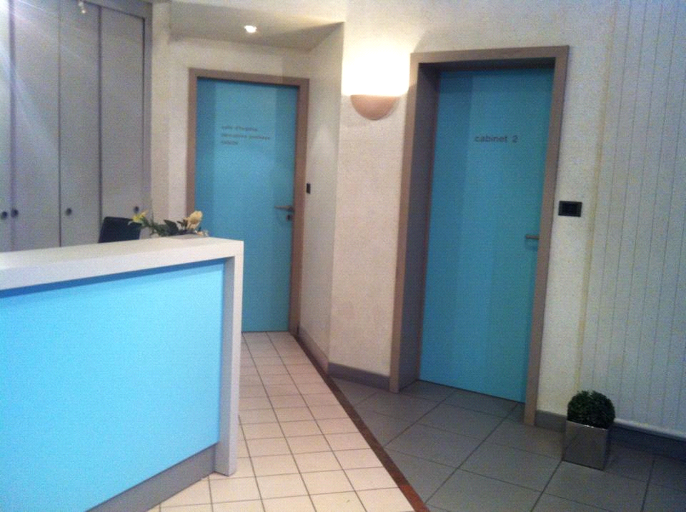
Cabinet 1
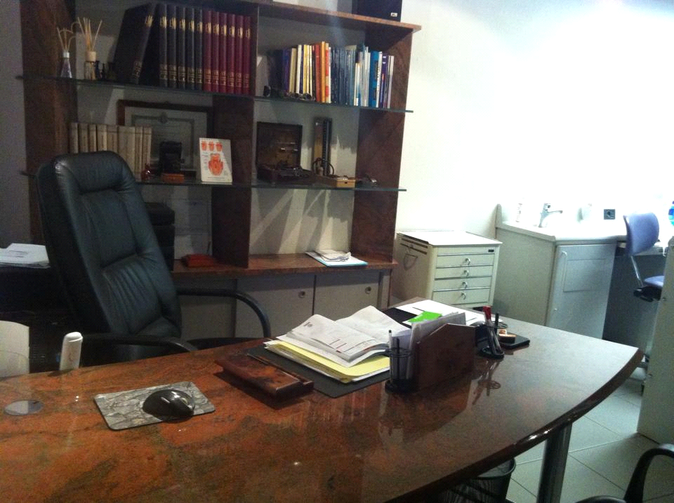

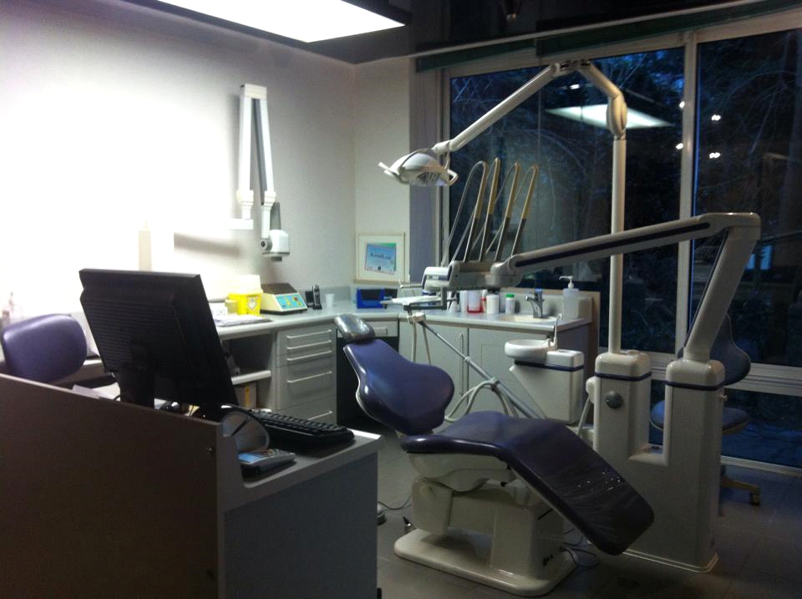
Salle de stérilisation
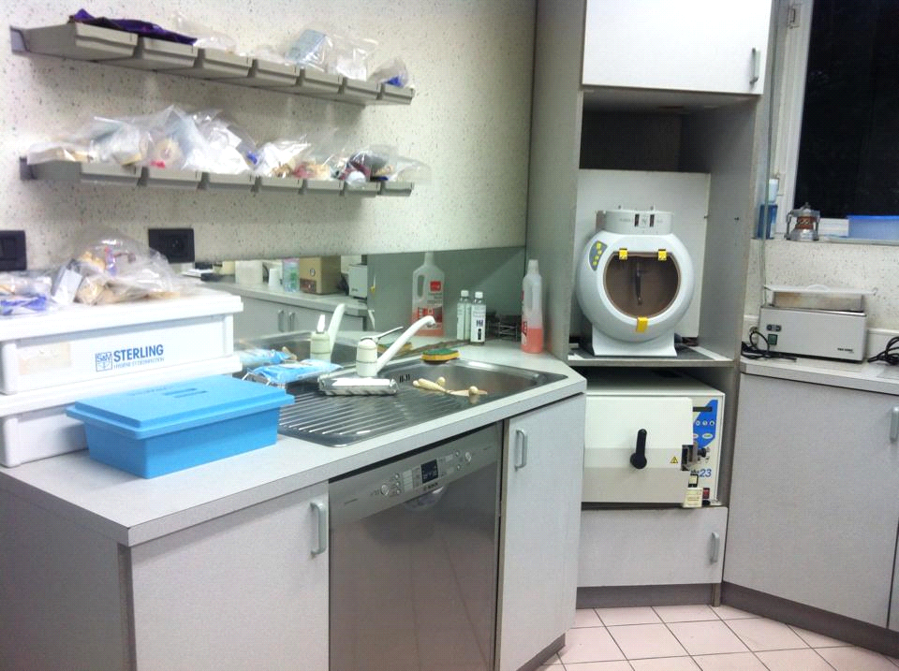
Les principales machines et technologies utilisées se retrouvent principalement dans le cabinet 1 et la salle de stérilisation. Au niveau des machines, on retrouve celles destinées à la décontamination, au nettoyage et à la stérilisation des instruments utilisés par le praticien, et aussi à la radiographie et aux soins dentaires.
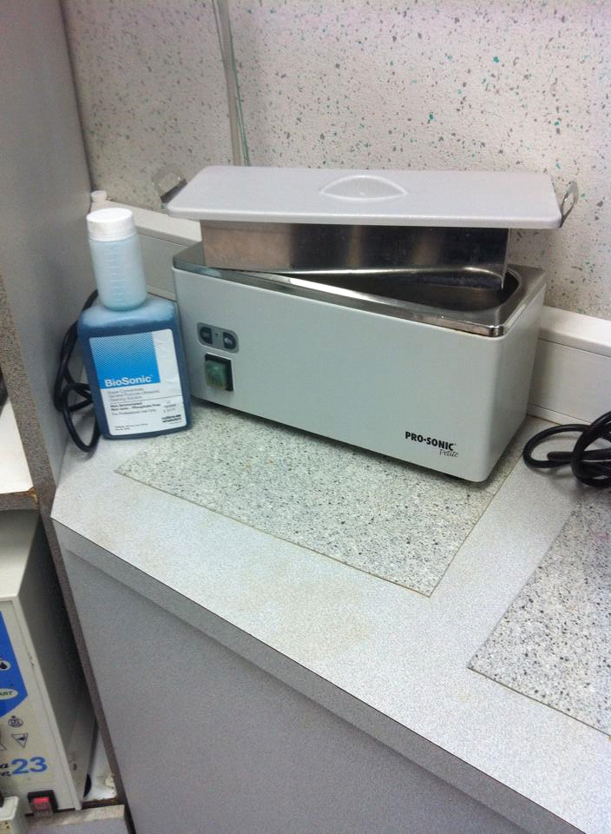
Bac à ultrasons où l'on insère les outils dentaires après décontamination
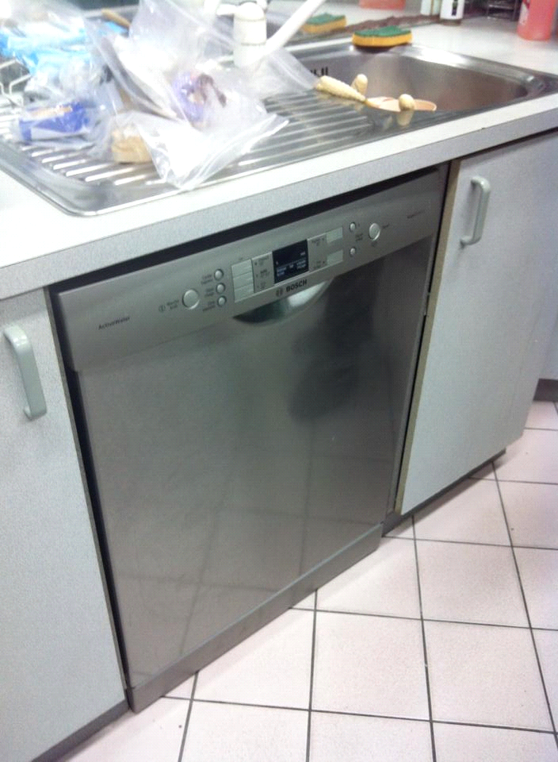
Lave-vaisselle spécialisé pour le nettoyage des outils dentaires (haute température)
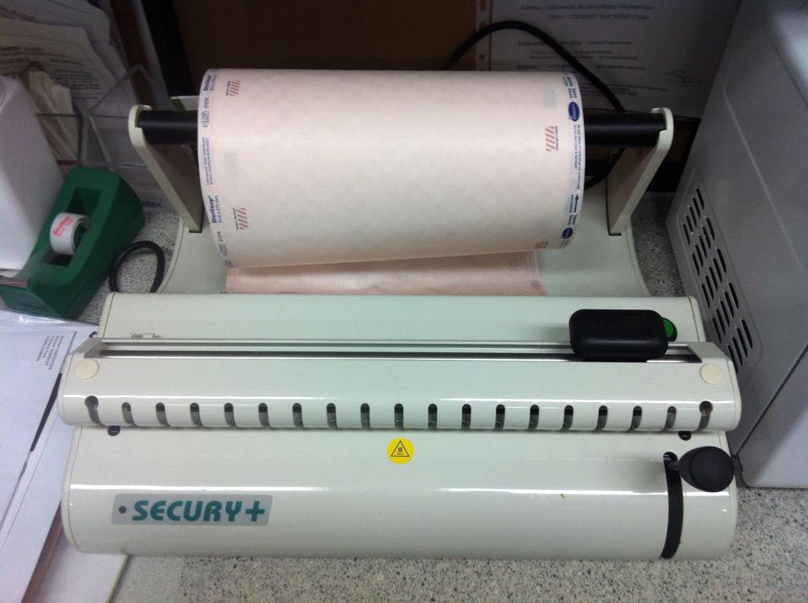
Conditionneur pour insérer les outils individuellement avant la stérilisation
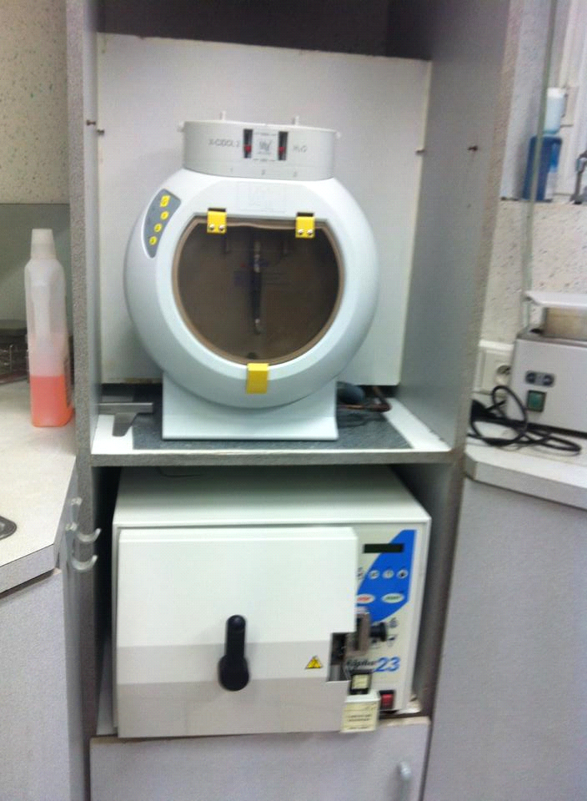
2 stérilisateurs : Haut : outils rotatifs Bas : autres outils
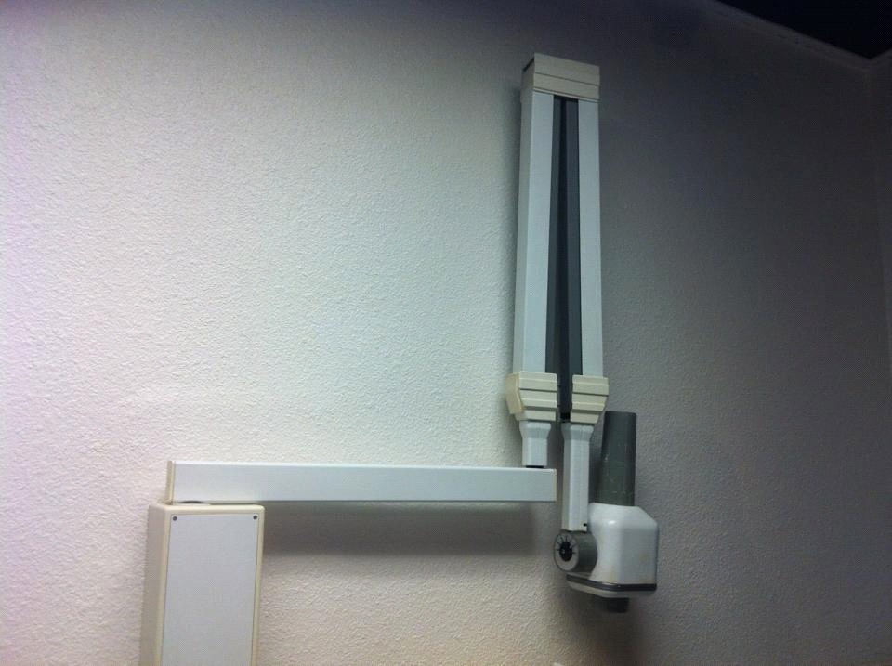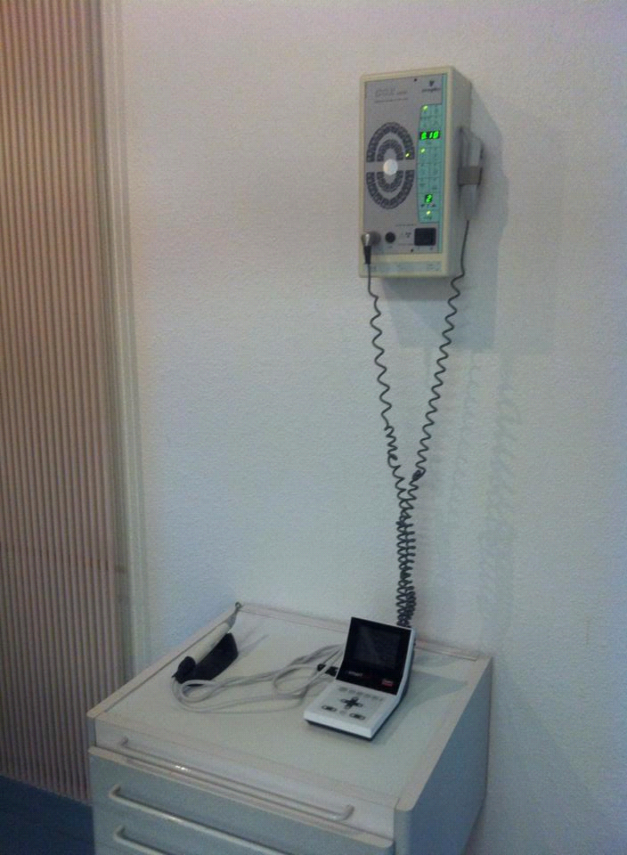
Appareils de la radiographie
Ordinateur et fauteuil accompagnés des outils dentaires et de la lampe
Quand aux ressources mobilisées et nécessaires, on peut relever les logiciels permettant le bon déroulement du travail du praticien et qui l'accompagnent tout le temps, les outils nécessaires à ses travaux et les différents types de machines et liquides nécessaires à l'hygiène et la stérilisation.
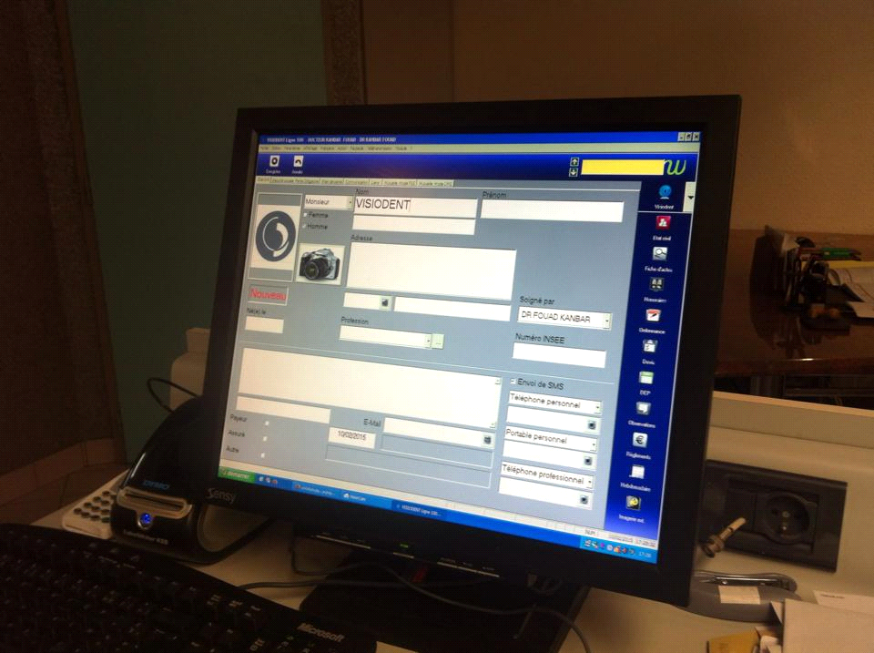
Logiciel d'identification et d'archives des patients du praticien
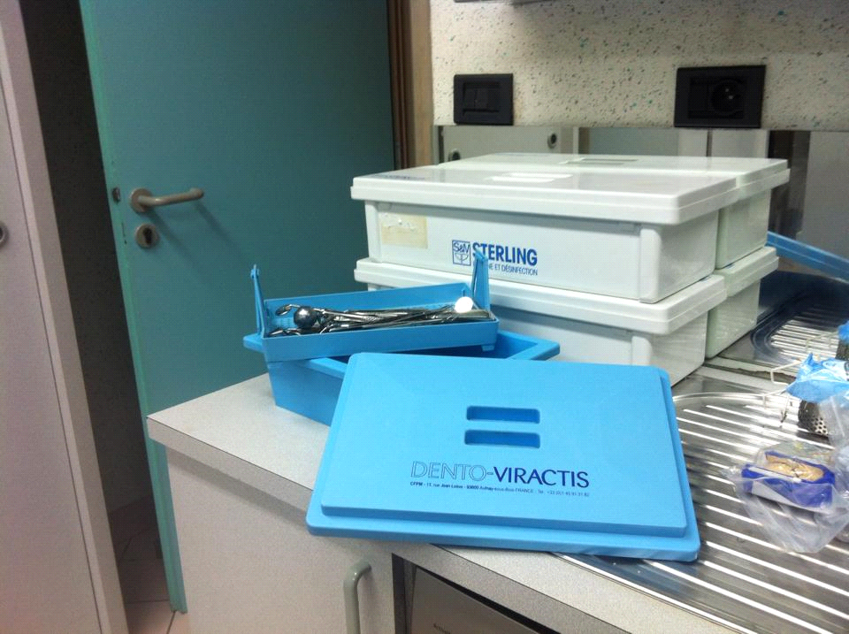
Bac de décontamination contenant les outils dentaires
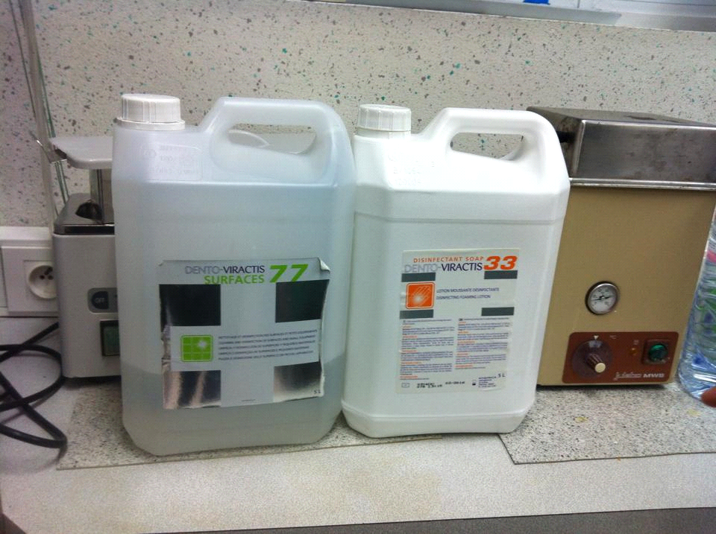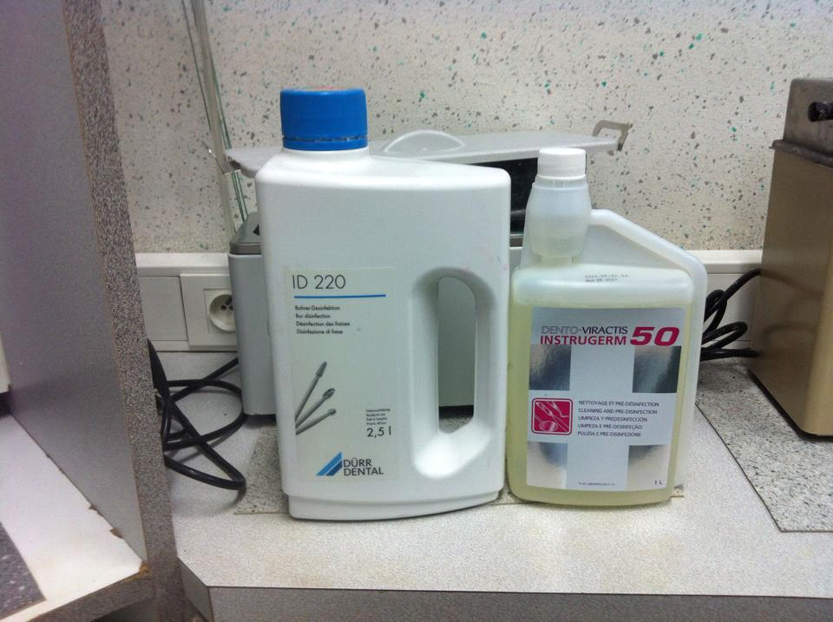
Liquides nécessaires à la décontamination et au nettoyage des outils
Utilisation de l’informatique :
Depuis ses débuts au cabinet dentaire, le Dr. Kanbar a toujours utilisé l'informatique pour enregistrer ses patients sur logiciel (Visiodent) mais aussi pour la traçabilité des outils dentaires, afin de vérifier grâce à un autre logiciel (i-Helix) que tout outil utilisé a bien été stérilisé avant toute utilisation sur patient, le but étant donc la vérification de chaque outil. Tout chirurgien dentiste se doit d'adopter la traçabilité qui est une obligation légale que l'on peut traiter grâce à l'informatique. Il existe aussi des sondes afin d'optimiser la traçabilité des différents cycles de nettoyage et de stérilisation, comme la "douchette" qui permet de dater et archiver et tracer par informatique ces cycles, et le "thermo-bouton" : c'est un dispositif programmable sur ordinateur mis à l'intérieur même de la machine qui stérilise appelée "autoclave". Il permet de vérifier en fin de cycle si le palier de température requis est atteint (135°C pendant 1 minute). (mettre photos)
J'ai pu observer les différentes étapes du nettoyage, décontamination et stérilisation des différents matériels utilisés en cabinet dentaire.
5
Stérilisation
3
Nettoyage au lave-vaiselle
2
Elimination par ultrason
1
Décontamination

4
Conditionnement dans les sachets

1) On trempe les matériels souillés dans une solution de décontamination pendant minimum un quart d'heure.
2) On y met les matériels sous tension ultrasonore ce qui permet l'élimination des résidus organiques.
3) Les instruments y sont rangés et mis sous un cycle de nettoyage sous haute température (jusqu'à 90°C)
4) Les instruments sont conditionnés dans des sachets de stérilisation et fermés hermétiquement.
5) Les sachets sont rangés soigneusement dans le stérilisateur systématiquement en cycle prion avec montée de température progressive (135°C minimum 1 minute).
A leur sortie du stérilisateur, ils sont tracés par les sondes puis archivés dans l'ordinateur et prêt à l'emploi pour le praticien.
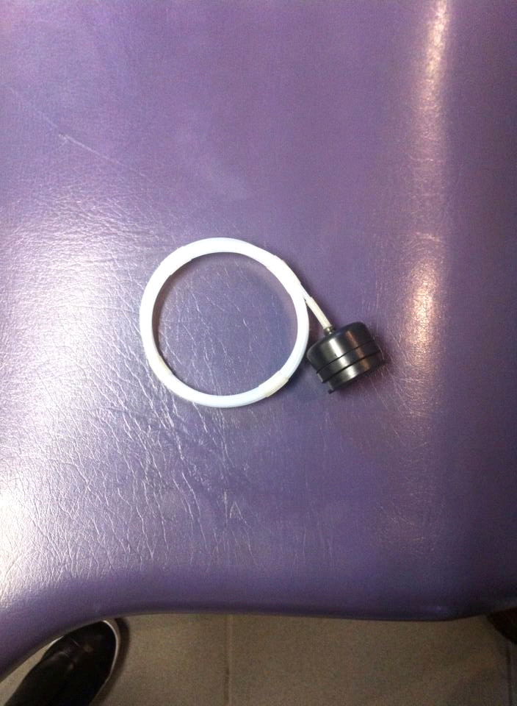
Sonde vérifiant la température requise que l'on branche ensuite sur l'ordinateur pour analyser les donnés récoltées lors de la stérilisation concernant les températures atteintes : le thermo-bouton
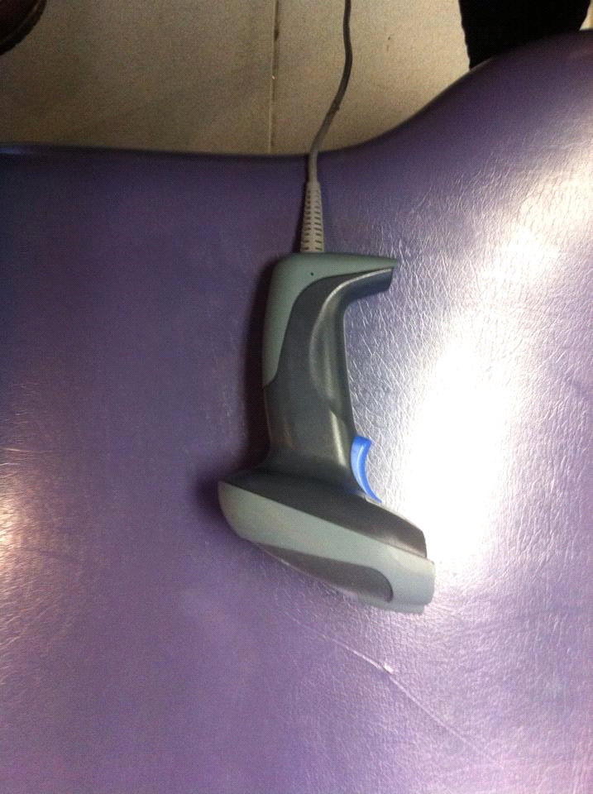
Appareil qui permet de dater, d'archiver et de traçer par informatique les cycles de stérilisation : la douchette

2.4) Aspect social, horaires et organisation
Le cabinet est ouvert de 8h à 12h et et de 14h à 19h. Le cabinet peut embaucher une secrétaire médicale et une assistante au fauteuil et encore du personnel de service. Des règles très strictes d'hygiène et de sécurité sont à prendre en compte. Outre le nettoyage, décontamination et stérilisation du matériel et instruments utilisés par le praticien, les consignes de sécurité sanitaires imposent l'élimination des matériels souillés et jetables (aiguilles, bistouris) dans des bacs spécifiques dédiés à cet effet.
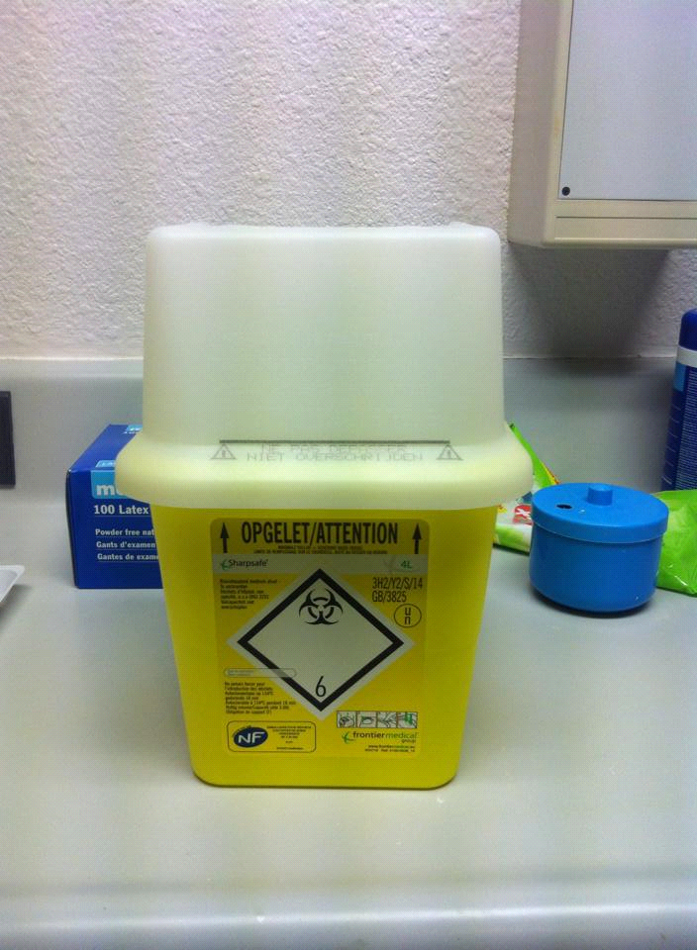
Bac contenant les appareils souillés et jetables

D'autres matériels contaminés par le sang, la salive (gants, gobelets, canules d'aspiration, masques etc) sont stockés dans des sacs dédiés exclusivement à cet effet, et une entreprise spécialement chargée de collecter ces matériels souillés fait un passage au cabinet 1 fois par mois pour changer les cartons et les sacs.
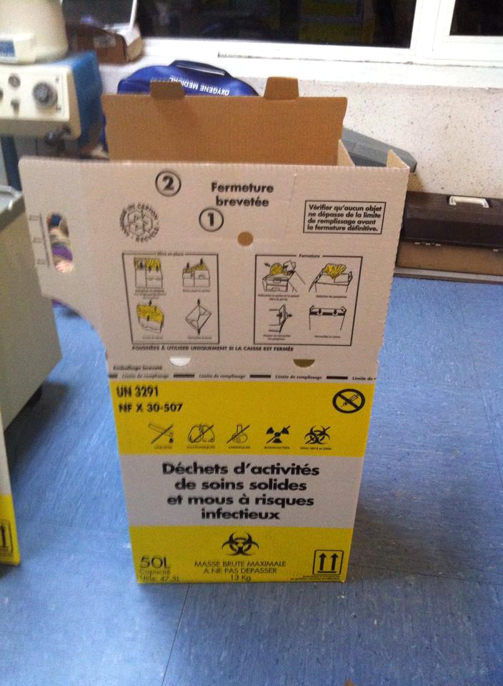
Carton contenant d'autres objets contaminés par le sang et la salive

Des panneaux d'affichage dans le cabinet indiquent les consignes et les règles de sécurité à observer en cas d'accident liés au sang (type piqûre).
2.5) Description de l'activité de l'entreprise
2.5.1. L'entreprise et sa production
Le cabinet dentaire est un service qui est le soin des dents, les patients viennent de Cambrai ou du Cambrésis.
2.5.2 Structure hiérarchique
La personne responsable est le praticien lui-même du fait que c'est une profession libérale donc il est totalement indépendant. FAIRE ORGANIGRAMME.
2.5.3. Les différents services de l'entreprise
Le cabinet fonctionne comme une entité à part entière. Une personne compose chacun des services.

EXPERT COMPTABLE : SERVICE EXTERNALISE
Se charge de la comptabilité du cabinet selon le mode médical par rapport aux recettes/dépenses
ASSISTANT AU FAUTEUIL
Personne qualifiée qui aide le praticien dans ses tâches de soin

PRATICIEN
Docteur en chirurgie dentaire qui soigne les patients et veille à la bonne marche de l’entreprise

PERSONNEL DE SERVICE
Technicien de surface chargé de la propreté du cabinet, nettoyage des sols et autres tâches d’hygiène
SECRETAIRE
Personne qualifiée chargée de la gestion de l’agenda du praticien (prise de rdv, urgences, etc) accueil téléphonique, s’occupe du courrier, des factures, etc.

2.5.4. L'environnement et l'entreprise
Il y a différents fournisseurs :
-Les laboratoires de prothèse qui fournissent les dispositifs médicaux
-du matériel utilisé par le cabinet (par le praticien au fauteuil ou par le personnel : secrétariat, assistance)
La publicité est interdite en France pour les cabinets médicaux.
3) Les métiers dans l'entreprise
Jour 1 : Fonction de secrétaire
Lors du premier jour, j'ai accueilli les patients dans le cabinet dentaire à leur arrivée jusqu'à la salle d'attente. J'ai été chargée des fonctions de secrétaire qui organise les rendez-vous du praticien et analyse son agenda. J'ai donc aidé le praticien sur le service de communication et de gestion, concernant aussi son courrier, les factures, etc. Je l'ai averti en cas de changement de rendez-vous et en ai donné à mon tour aux patients. J'ai aussi réalisé l'accueil téléphonique, en décrochant à chaque appel et en répondant aux demandes des patients à chaque fois.
La secrétaire accueille ici les patients dès leur entrée et travaille à ce bureau.
Jour 2 : Apprentissage de la décontamination, du nettoyage et de la stérilisation
Ce jour-là, j'ai appris avec le praticien comment utiliser les matériels utilisés lors de la stérilisation des instruments du praticien. En effet, par obligation d'hygiène, chaque outil utilisé doit se faire stériliser après chaque patient : il faut détruire toutes les bactéries présentes, de peur de transfert de maladie, voire de sida. C'est pourquoi un long système est mis en place afin de nettoyer les instruments en différentes étapes : la décontamination, le nettoyage et enfin la stérilisation. Et selon quels matériels il faut stériliser la durée du cycle de stérilisation est plus au moins long.
J'ai donc pris note de ce que m'expliquait le praticien, les règles à respecter et les choses à faire, concernant chacune des étapes tout en lui posant des questions. J'ai appris en quoi consistait le travail de l'assistante du praticien, mais lui-même réalise aussi ces tâches. De plus, le jour d'après, ça serait à mon tour de réaliser chacune des étapes, c'est pourquoi je prenais soin de bien tout comprendre sans hésiter à demander.
-La décontamination consiste à : tremper les objets souillés dans une solution de décontamination pendant minimum un quart d'heure. On les met ensuite sous tension ultrasonore ce qui permet l'élimination des résidus organiques.
-Le nettoyage consiste à : Ranger le matériel dans le lave-vaisselle et mettre un cycle de nettoyage à haute température (jusqu'à 90°C)
-La stérilisation consiste à : Après avoir conditionné les instruments dans des sachets de stérilisation fermés hermétiquement, il faut les ranger soigneusement dans le stérilisateur avec montée de température progressive (135°C minimum 1 minute).
Grâce au praticien, j'ai compris en quoi consistait l'hygiène des instruments et à quoi elle servait.
OBJET SOUILLE BAC DE DECONTAMINATION BAC A ULTRASON LAVE-VAISSELLE CONDITIONNEMENT DANS LES SACHETS HERMETIQUES STERILISATEUR
Jour 3 : Application de la décontamination et du nettoyage
Le troisième jour, j'ai appliqué ce que j'avais appris hier et pris en note afin de réaliser les étapes de décontamination et de nettoyage des instruments. Effectivement, sous l'oeil du praticien, j'ai récupéré quelques un de ces outils récemment utilisés avec un patient et je les ai trempés un par un dans le bac de décontamination.
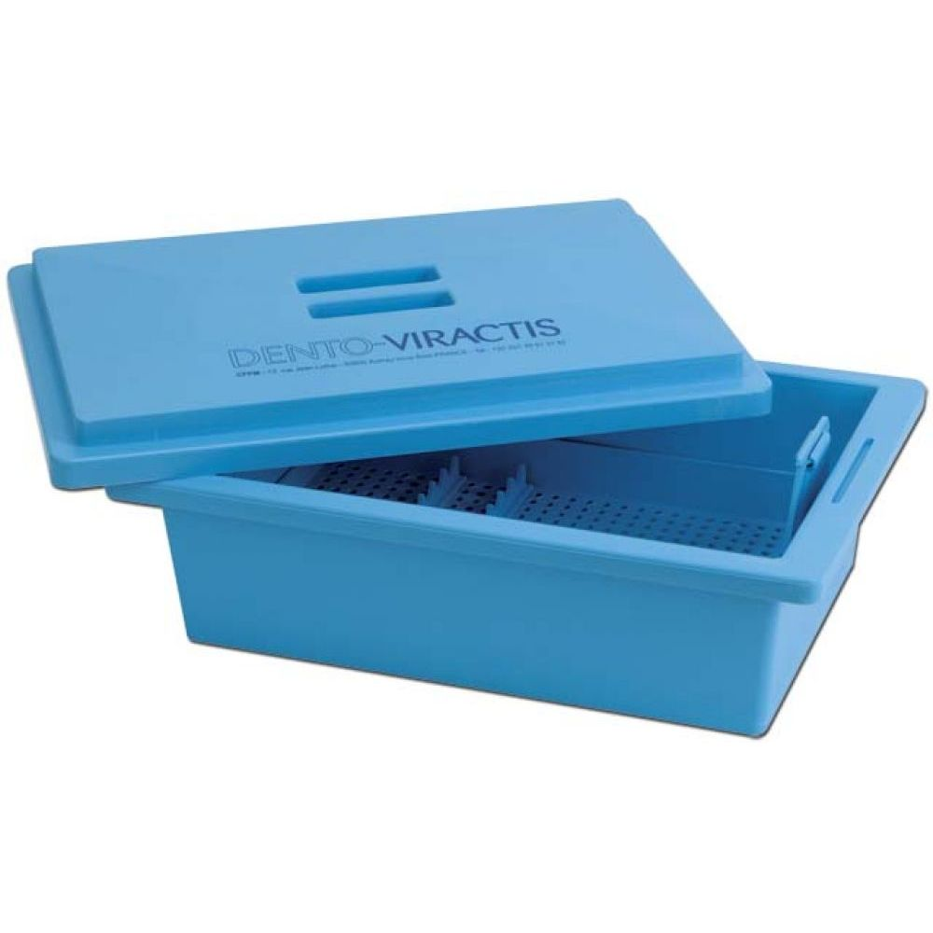
Au bout de 15 minutes, je les ai détrempés et mis dans le bac ultrason pour une élimination totale des déchets organiques.
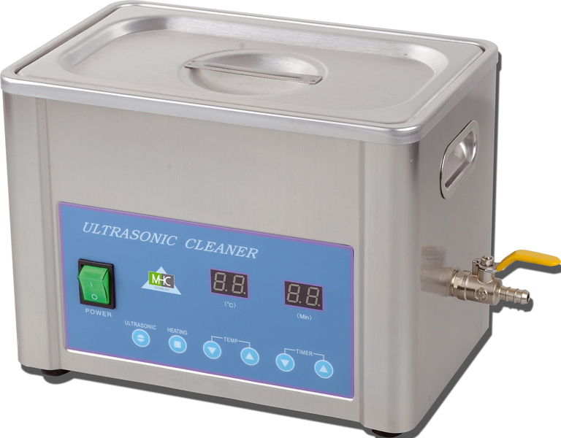
Enfin, j'ai réalisé le nettoyage en les rangeant normalement dans le lave-vaisselle, en le réglant sur un cycle à 90° de plus d'une heure.
Jour 4 : Application conditionnement et stérilisation
Ce jour-là, j'ai récupéré les outils que j'avais décontaminés et nettoyés la veille afin de les conditionner puis de les mettre dans le stérilisateur. Un sachet hermétique de conditionnement ne peut contenir qu'un objet, donc j'ai soigneusement conditionné chaque outil.
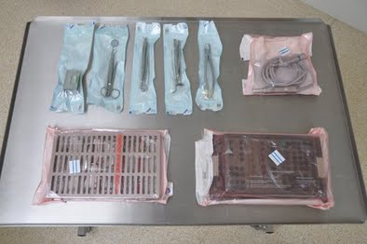
Après, avec l'aide du praticien, j'ai allumé et réglé le stérilisateur spécialisé pour le cycle adapté au matériel que le praticien connait. Le cycle de stérilisation fut assez long.
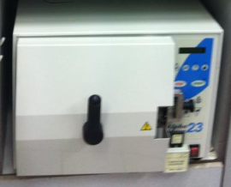
Après la stérilisation, les outils étaient fin prêts à l'emploi.
Jour 5 : Assistance au fauteuil
Pour le dernier jour, j'ai réalisé pleinement le travail de l'assistance au fauteuil du praticien. C'est-à-dire que j'ai donné les outils dont le praticien avait besoin tout au long de son travail sur le patient. Je l'ai assisté tout au long de chaque soin réalisé réduisant ses déplacements et donc facilitant son travail. Néanmoins, l'assistante ne réalise pas le soin à la place du praticien, elle ne fait que l'aider et touche très peu la bouche du patient, pas autant qualifiée que le practicien pour cela.
4) Bilan de stage
Oui, le stage répondait à mes attentes j'ai appris mais j'ai aussi pratiqué tout en gardant le contact avec les patients, ce que je cherchais particulièrement étant en effet le contact humain et aider les gens. J'ai pu essayé les différentes fonctions présentes dans un cabinet dentaire hormis le travail du praticien : l'assistance au fauteuil, le secrétariat et l'entretien de l'hygiène.
Le stage m'a renseigné sur l'ampleur du métier qui ne consiste pas seulement à soigner les gens mais aussi s'occuper des règles d'hygiène et de l'accueil des gens.
De plus, je me suis rendue compte que ce métier nécessitait beaucoup de contact humain et il faut aussi beaucoup travailler de ces mains et savoir utiliser énormément de matériels, de plus en plus informatisés.
Le stage m'a permis de m'ouvrir un peu plus au monde du travail, et j'ai pu en apprendre plus sur ce qu'était être indépendant et travailler de manière libérale, ce qui demande beaucoup de responsabilités qu'on s'impose à soi-même.
Ce que j'ai apprécié : Le contact permanent avec les patients, le matériel informatique.
Ce que je n'ai pas aimé : Le nombre de responsabilités et les normes de sécurité et d'hygiène très strictes.
Ce que j'aurais aimé faire : J'aurais aimé être plus utile en tant qu'assistante au fauteuil mais cela demande bien sûr une formation.
Aujourd'hui, j'aimerai m'orienter vers la médecine ou les métiers qui donnent la possibilité de travailler de manière libérale sans avoir de supérieur et donc être à son propre compte. De plus, le milieu médical et les sciences m'intéressent donc j'espère rentrer dans une fac de médecine pour après exercer une spécialité, peut-être de la radiologie. Cette spécialité, durant 4 à 5 ans, nécessite 6 années de base d'études en médecine puis il faut passer un concours afin de l'obtenir. En tout, il s'agit de plus de 10 ans de formation pour obtenir le diplôme.

